ICS 77.040
H25

GB
中华人民共和国国家标准
GB/T 14142—XXXX
代替GB/T14142-1993

硅外延层晶体完整性检验方法 腐蚀法
Test method for crystallographic perfection of epitaxial layers in silicon by etching techniques
讨论稿

20XX - XX - XX发布
20XX - XX - XX实施
中华人民共和国国家质量监督检验检疫总局 中 国 国 家 标 准 化 管 理 委 员 会
发布

前 言
本标准按GB/T 1.1-2009给出的规则起草。
本标准代替GB/T 14142-1993《硅外延层晶体完整性检验方法 腐蚀法》。
本标准与GB/T 14142-1993相比，主要有如下变动：
修改了方法提要；
增加了无铬溶液及其腐蚀方法；
增加了干扰因素。
本标准由全国半导体设备和材料标准化技术委员会材料分会（SAC/TC203/SC2）归口。
本标准起草单位：南京国盛电子有限公司。
本标准主要起草人：

硅外延层晶体完整性检验方法 腐蚀法
- 范围
本标准规定了用化学腐蚀显示，并用金相显微镜检验硅外延层晶体缺陷的方法。
本标准适用于硅外延层中堆垛层错和位错密度测量。硅外延层厚度应大于2μm，测量范围0~10000cm²。
- 规范性引用文件
下列文件对于本文件的应用是必不可少的。凡是注日期的引用文件，仅注日期的版本适用于本文件。凡是不注日期的引用文件，其最新版本（包括所有的修改单）适用于本文件。
GB/T 14246 半导体材料术语
- 术语
GB/T 14246界定的术语和定义适用于本文件。
- 方法提要
用铬酸、氢氟酸混合液或氢氟酸、硝酸、乙酸的混合溶液腐蚀试样，硅外延层晶体缺陷被优先腐蚀。用显微镜观察试样腐蚀表面，可观察到缺陷特征并对缺陷计数。
- 试剂与材料
  - 铬酸溶液
    - 三氧化铬：纯度大于98%。
    - 氢氟酸：ρ1.15g/ML，分析纯。
    - 纯水：电阻率不小于5MΩ·cm（25℃）。
    - 铬酸溶液A：称取50g三氧化铬溶于水中，稀释到100mL。
    - 铬酸溶液B：称取75g三氧化铬溶于水中，稀释到1000mL。
    - Sirtl腐蚀液：氢氟酸:铬酸溶液A=1:1(体积比)混合液。
    - Schimmel腐蚀液：氢氟酸:铬酸溶液B=2:1（体积比）混合液。
    - 薄层腐蚀液：氢氟酸:铬酸溶液B:纯水=4:2:3（体积比）混合液。
  - 无铬溶液
    - 氢氟酸：ρ1.15g/ML，分析纯。
    - 硝酸：ρ1.42g/ML，分析纯。
    - 纯水：电阻率不小于5MΩ·cm（25℃）。
    - 乙酸：分析纯。
    - 硝酸银：分析纯。
    - 腐蚀液：氢氟酸:硝酸:乙酸:纯水=1:2:4:2（体积比）+硝酸银（0.01~0.05）g/L。
- 测量仪器
  - 金相显微镜：带有刻度的x-y载物台，读数分辨率0.1mm。物镜10~40X，目镜10~12.5X。
  - 耐氢氟酸的氟塑料、聚乙烯或聚丙烯烧杯、滴管和镊子。
- 试样

硅外延片应干净，无污物。
- 检验步骤
  - 显微镜视场面积的选择
    - 检测层错密度时选用显微镜视场面积1~2.5mm²，放大倍数大于80 X,标尺的最小刻度0.01mm。
    - 检测位错密度时选用显微镜市场面积0.1~0.2 mm²，放大倍数大于200 X,标尺的最小刻度0.01mm。
  - 腐蚀液的选择
    - 有铬腐蚀液
      - （111）面缺陷腐蚀显示用sirtl腐蚀液（5.1.6）或者schimmel腐蚀液（5.1.7）。
      - （100）面缺陷腐蚀液显示用schimmel腐蚀液（5.1.7）：
      - 电阻率小于0.2Ω·cm厚度小于10um的薄层外延片使用薄层腐蚀液（5.1.8）。
注：如果操作特别谨慎，则可检测厚度为0.5~2.0μm的外延层层错密度。
      - 腐蚀时间：使用新鲜腐蚀液，检测层错密度腐蚀30~60s，检测位错密度腐蚀1~5min。根据外延层厚度情况，为充分显示缺陷特征、准确计数，可适当增加或减少腐蚀时间。
    - 无铬腐蚀液
      - 两种晶向均可采用无铬腐蚀液（5.2）
      - 腐蚀时间：使用新鲜腐蚀液，腐蚀15~30s。根据外延层厚度情况，为充分显示缺陷特征、准确计数，可适当增加或减少腐蚀时间。
  - 腐蚀：把试样的外延面朝上放置于耐氢氟酸烧杯内，加入腐蚀液，使腐蚀液高出试样表面约2.5cm。腐蚀层厚度不得超过外延层厚度的2/3。
  - 将腐蚀后的腐蚀液倒入废酸槽内，并迅速用水将试样冲洗干净。
  - 用干燥过滤空气或无有机物的氮气将试样吹干。
  - 用显微镜按图1所示的位置观察试样表面。

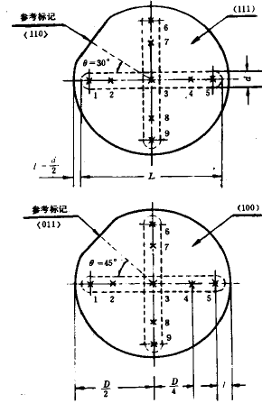

图1 试样表面上计数方位
如果腐蚀太薄，或未出现蚀坑，则腐蚀时间赢家长，同时监控外延层厚度。
    - 九点法：用显微镜载物台的移位标尺测量外延层直径，按照图1所示位置，即中心一个视场，1/2半径处四个视场，距离边缘L处四个视场（硅片直径大于50.8mm，L取直径的7%，硅片直径小于50.8mm，L取直径的5%+1mm）共9个视场位置测量缺陷密度。
    - 垂直带扫法：层错密度小于10cm⁻²，位错密度小于100cm⁻²,的外延层用垂直带扫法，按照图1中虚线所示位置测量缺陷密度，带两端距离外延片边缘尺寸为（L-d/2）mm。带宽度即视场直径（d）。
  - 检测的典型缺陷特征照片见图2~图7。（提请会议讨论是否按有铬和无铬图形提供）
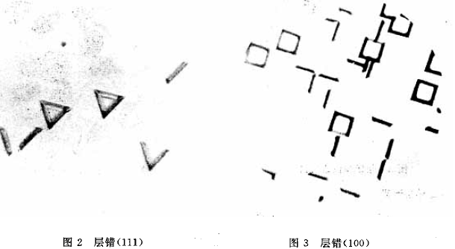
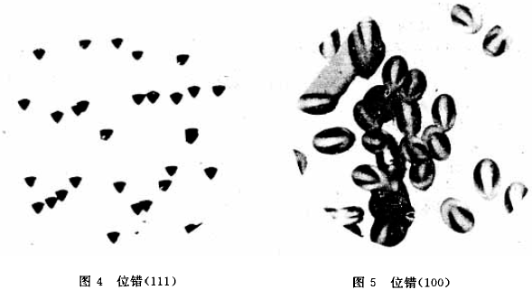
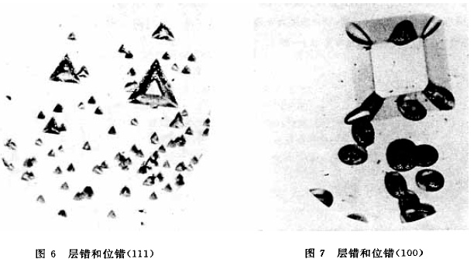
- 测量结果计算
  - 九点法的平均缺陷密度按照公式（1）计算：
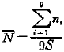
式中：
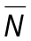 ——平均缺陷密度，cm⁻²；
S——视场面积，cm²；
n_{i}——第i个视场内的缺陷个数，个。
  - 垂直带扫法的平均缺陷密度按公式（2）计算
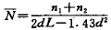
式中：
——平均缺陷密度，cm-2
N1——一条带中缺陷总数，个；
N2——另一条带中缺陷总数，个；
D——视场直径，cm；
L——带长度，cm。
  - 难以区分而又重叠的层错或位错蚀坑按一个计数。
- 精密度
本方法单个实验室测量精密度为±30%（R1S）。
- 试验报告

试验报告应包括以下内容：
- 样品编号；
- 平均层错密度；
- 平均位错密度；
- 测量使用的视场面积；
- 选择的腐蚀剂，腐蚀时间；
- 本标准编号；
- 测量单位、测量者和测量日期。

